ASSUNTO :. INDICO PARA QUE O DEPARTAMENTO COMPETENTE, REALIZE LIMPEZA NOS ARREDORES DA EMEB ANA ISABEL DA COSTA FERREIRA NO SEAC.

DESPACHO

SALA DAS SESSÕES ____/____/_____

PRESIDENTE DA MESA

INDICAÇÃO Nº , DE 2018

SENHOR PRESIDENTE,
SENHORES VEREADORES,

INDICO ao Exmo Senhor Prefeito Municipal para que o departamento competente, realize limpeza nos arredores da EMEB Ana Isabel da Costa Ferreira, no SEAC.

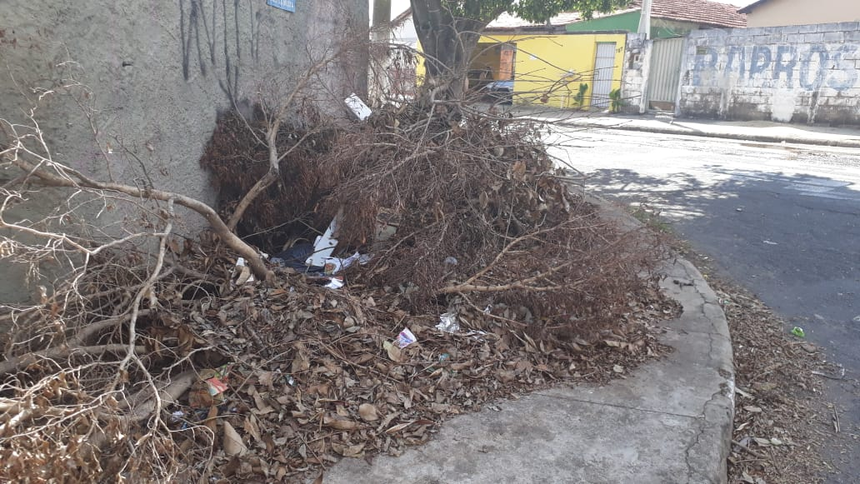

SALA DAS SESSÕES “VEREADOR SANTO RÓTOLLI”, aos 31 de agosto de 2018.

VEREADOR LUIS ROBERTO TAVARES

